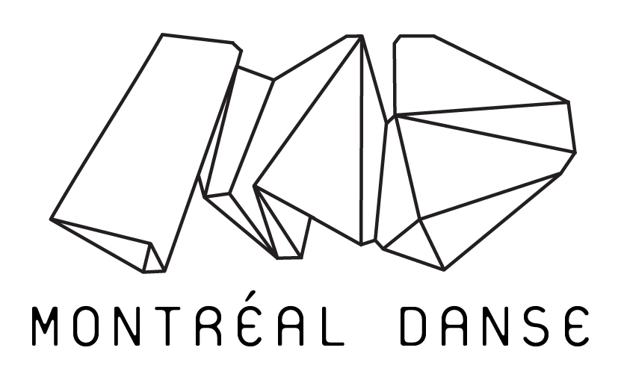
ATELIER DE RECHERCHE CHORÉGRAPHIQUE
10ÈME ÉDITION – 16-20 DÉCEMBRE 2013
DESCRIPTION DE L’ATELIER ET MODALITÉS D’INSCRIPTION

HISTORIQUE DU PROJET

Compagnie de danse contemporaine, Montréal Danse réfléchit depuis de nombreuses années à la façon d’aider les chorégraphes à comprendre et à améliorer leur processus de création, à développer leurs habiletés chorégraphiques et à mieux cerner les particularités de leur vision chorégraphique. Cette réflexion a amené Montréal Danse à organiser en 2004 le premier atelier de recherche pour les chorégraphes en quête d’un environnement sécurisant et stimulant dans lequel il serait possible de se questionner sur son propre travail artistique. La formule a fait ses preuves : Montréal Danse donnera en décembre prochain son 10ème Atelier de recherche chorégraphique.

L’ATELIER

Quatre chorégraphes seront sélectionnés pour faire l’expérience d’une semaine intensive de recherches, de discussions et de travail chorégraphique, du 16 au 20 décembre 2013. Dans le rôle de facilitateurs, trois experts sur le processus créatif, amèneront un large éventail d’expériences aux chorégraphes :
- Kathy Casey - directrice artistique de Montréal Danse a aidé et conseillé de nombreux chorégraphes au cours des 19 dernières années ;
- Larry Lavender – écrivain reconnu, chorégraphe et chercheur, est particulièrement intéressé par le dynamisme du processus chorégraphique ;
- Philip Szporer - journaliste, cinéaste et chercheur, il travaillera avec les chorégraphes sur la rédaction et la recherche d’idées.

Environ un mois avant l’atelier, chaque chorégraphe rencontrera deux facilitateurs, à une ou deux reprises, pour commencer à identifier les défis spécifiques qu’il ou elle souhaite relever. Quelques défis identifiés par le passé : comment diriger les danseurs ; les méthodes pour développer du matériel ; l’équilibre entre mouvements précis et mouvements improvisés; comment traiter avec le doute dans le processus de création…

Chaque chorégraphe sera accompagné de deux danseurs de Montréal Danse dans son travail. Les chorégraphes et danseurs seront jumelés de façon à assurer la meilleure dynamique d’équipe selon les intentions chorégraphiques du créateur et les habiletés des danseurs.

À partir du lundi 16 décembre et jusqu’au 20 décembre, chaque journée débutera le matin par 1h30 de conférence et discussion. Ces conférences bilingues seront ouvertes au public (chorégraphes, danseurs, répétiteurs, conseillers artistiques, professeurs, journalistes spécialisés en danse…). Juste après les conférences, les chorégraphes rencontreront individuellement les accompagnateurs.

Les après-midis, les chorégraphes se verront attribuer 4 heures de répétition afin d’explorer différentes façons de relever leurs défis particuliers. Les accompagnateurs du projet observeront les répétitions, feront des commentaires ou poseront des questions sur le processus en cours. Après ce temps en studio, chaque chorégraphe fera une démonstration de son travail pour les autres participants. À la fin de la journée, un souper/discussion permettra aux chorégraphes et aux accompagnateurs d’aller plus profondément dans les questions artistiques soulevées au cours de la journée. L’atelier est intensif, ainsi les participants ne devraient avoir aucun autre engagement au cours de la semaine.

COMMENTAIRES DES PARTICIPANTS À L’ATELIER

« C’est probablement l’atelier chorégraphique le plus valable dans notre pays et chaque chorégraphe, jeune ou expérimenté, devrait utiliser cette importante ressource. » David Presssault

« Je dois dire que c’est une des expériences de formation chorégraphique les plus importantes sinon la plus importante de ma jeune carrière. » Marie Béland

« The facilitation and design of the Montreal Danse Choreographic Lab served to reenchant me with my practice and with the business of making dances, by manifesting such an ethical agenda, by encouraging intimacy in a professional way, and as such encouraging the activation into our potential individually and communally. » Antonija Livingstone

« J’ai trouvé à Montréal Danse l’intensité que l’on souhaite dans un contexte de recherche en création. La liberté qui y règne, l’absence d’attente autre que l’engagement de tous dans le risque et la réflexion, le souci de clarification des intentions et des idées, et finalement, l’acquisition d’aptitudes concrètes. »

Marc Boivin

CRITÈRES DE SÉLECTION

Les chorégraphes seront choisis à partir d’œuvres et extraits d’œuvre soumis et à partir des textes produits (voir le formulaire d’inscription ci-joint). Les vidéos soumises seront analysées par le comité de facilitateurs.

Un critère particulièrement important dans le processus de sélection est la réponse concise des candidats aux trois questions du formulaire d’inscription. Le comité de sélection veut voir la capacité du chorégraphe à analyser son travail, articuler ses questions artistiques, explorer des approches alternatives dans le processus de création, échanger des idées avec d'autres ainsi que sa capacité à s’investir entièrement dans un atelier intensif. Les œuvres soumises devraient donner au comité de sélection un juste aperçu du travail récent du candidat et aider à illustrer les réponses données dans le formulaire.

COÛT POUR PARTICIPER À L’ATELIER

Le coût pour l'atelier de cinq jours sera de 400$ plus taxes. Veuillez noter qu’il est possible de faire une demande de bourse de perfectionnement auprès du Conseil des arts et des lettres du Québec (CALQ) pour couvrir le coût de cet atelier. Toutes les informations concernant la bourse de perfectionnement se trouvent sur le site du CALQ.

DATES LIMITES D’INSCRIPTION ET DE RÉPONSE

Les formulaires d’inscription, accompagnés de la documentation d’appui, doivent être envoyés par courriel avant le 23 août 2013 à 17h, ou oblitérés par la poste au plus tard le 23 août 2013. Les quatre chorégraphes retenus seront avisés le 31 août 2013. Si vous avez des questions, n’hésitez pas à communiquer avec Kathy Casey par courriel : kathycasey2008@gmail.com

PARTENAIRES




ATELIER DE RECHERCHE CHORÉGRAPHIQUE
10ÈME ÉDITION – 16-20 DÉCEMBRE 2013
FORMULAIRE D’INSCRIPTION

Prière de lire attentivement les lignes directrices ci-jointes, avant de remplir le formulaire d’inscription. Les candidats doivent remplir le formulaire d’inscription et nous le renvoyer avec les documents d’appui requis suivants :

1) Les liens hypertexte de vidéos de votre travail ou de vos créations les plus récentes, sur Youtube, Vimeo, etc. Nous allons regarder un maximum de vingt minutes de la vidéo. Si la vidéo est plus longue, svp nous décrire précisément les sections à visionner.

2) Votre curriculum vitae (résumé) (deux copies si envoyé par la poste)

3) Sur une page séparée, de vos réponses aux questions suivantes (deux copies si envoyé par la poste) :

  - A/ Quelles sont selon vous les principales forces et faiblesses de votre travail à ce jour? Quelles sont les sources de cette évaluation (intuition personnelle, critique publique, retours des danseurs et/ou de visiteurs en studio, etc.) ? Nous voulons savoir comment vous analysez votre propre travail.

- B/ Faites-nous part de vos objectifs artistiques, expliquez comment cet atelier peut vous faire aller de l’avant. Est-ce que vos objectifs actuels sont récents, ou c’est la transformation d’objectifs plus anciens ou d’autre chose? Quelles sont vos méthodes de recherche et comment développez-vous vos idées en studio?

- C/ Reconnaissant la nature très intense de l’atelier, en particulier les discussions quotidiennes avec les facilitateurs et les autres chorégraphes, dites-nous en quoi vous pensez que l’atelier facilitera vos explorations. Si vous avez déjà bénéficié des discussions autour de votre travail, merci de décrire le contenu et l’étendue de ces échanges. Si vous avez eu des expériences de discussions difficiles portant sur votre travail, comment cela aurait-il pu mieux se dérouler?

NOM : ___________________________________________________________________________________

TÉLÉPHONE : ______________________________________________________________________________

ADRESSE : ________________________________________________________________________________

_________________________________________________________________________________________

COURRIEL : _______________________________________________________________________________

DATE DE NAISSANCE : _________________________________________

Comment avez-vous entendu parler de cet atelier?

________________________________________________________________________________________

SIGNATURE : ________________________________________ DATE : ______________________________

Faites-nous parvenir votre dossier d’inscription par courriel à kathycasey2008@gmail.com ou à l’adresse suivante : Montréal Danse, 372, rue Ste-Catherine Ouest, bureau 109, Montréal (Québec) H3B 1A2.

Les formulaires d’inscription accompagnés des documents d’appui doivent être envoyés par courriel avant le 23 août 2013 à 17h, ou oblitérés par la poste au plus tard le 23 août 2013. Si vous avez des questions, n’hésitez pas à communiquer avec Kathy Casey par courriel à l’adresse suivante : kathycasey2008@gmail.com

